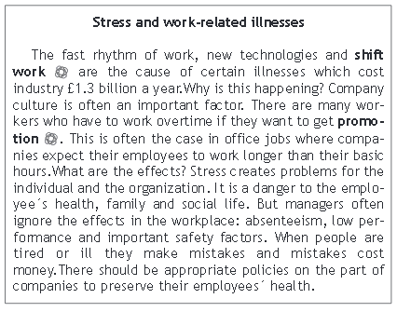

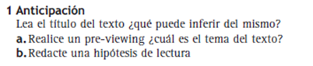

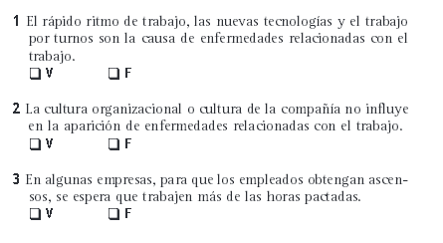

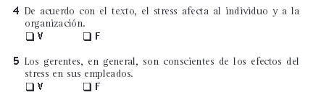



1)

a) El estrés y las enfermedades relacionadas al trabajo

b) el texto tratará acerca de las posibles enfermedades y el estrés relacionadas con el trabajo

2)

a) V d) V

b) F e) F

c)V

3)

Las enfermedades relacionadas con el trabajo pueden ser causa de los rapidos ritmos del trabajo, las nuevas tecnologías y los trabajos por turnos, generándose gastos a la empresa de 1.3 millones de libras al año. En estos casos la cultura de la compañía es un gran factor, ya que en algunas empresas los trabajadores deben hacer horas extras para así recibir un ascenso que esto con el tiempo generará estres, que genera problemas individuales y para la organización, pero los gerentes desconocen el estrés generado. Pero cuando las personas están cansadas o estresadas no ejecutan su trabajo correctamente y esto genera gastos en la empresa. Para esto debería haber políticas de seguidad en los lugares de trabajo para asegurar la salud del empleado.